AI提醒器规格书
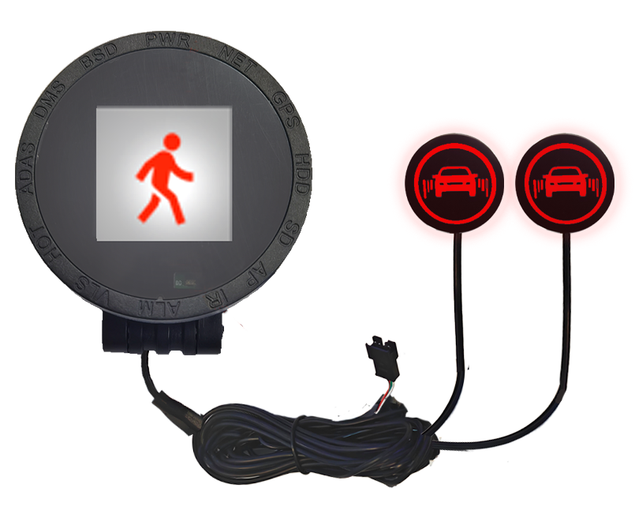

产品简介
为车载终端配置AI功能的发声、显示设备，当设备产生报警信息时讲报警信息转化为声光提醒和图标提醒，包括请勿分神驾驶、请勿疲劳驾驶、道路偏移等，用以引起驾驶员的注意，避免交通事故，是现代理想的行车安全装置。
产品特点
- 自带图标提醒屏幕
- 自带声光提醒器
- 可兼顾多种AI功能
- 声音响亮、清晰度高，适用嘈杂场合
- 自带对接线和安装贴纸，易安装

核心参数
项目 | 参数说明
工作电压 | 适配MDVR9~36V电压，可用于各大中小型车辆
安装位置 | 仅车内
尾线长度 | 约2M（声光提醒器线长1.5M）
尾线接口 | 扩展功能尾线
声光输出 | 左、右人形声光提醒器
语音版本 | 支持英、中文版本

安装及尾线定义请查阅使用说明书

